
Título del proyecto: La gestión académica virtual en la Facultad de Ciencias Médicas Miguel Enríquez
Autor: Dr. José Pedro Martínez Larrarte
Introducción
El rol histórico de las universidades es el de ser instituciones sociales responsables de la formación de los profesionales, para lo cual los mismos deberán apropiarse de una cultura tecnológica y, por ende, de las competencias necesarias en el manejo de dichas tecnologías, de modo que estén preparados para enfrentar los constantes retos que la sociedad les plantea.
En Cuba, dada la necesidad de asumir dichas tecnologías en los procesos formativos universitarios acorde con las crecientes exigencias sociales, se plantea como objetivo de trabajo la “Virtualización de la Educación Superior” no es más que la transformación de dichos procesos, a partir del uso intensivo de las mismas.
En esta dirección, ha surgido una nueva contradicción en el interior de las universidades: por una parte, se ha producido una necesaria traslación de dichas tecnologías a los procesos formativos (traducida en la sustitución de los antiguos medios, o en la superposición de los nuevos y los viejos, sin cambios en el proceso), lo cual debe llevar a una transposición didáctica, o sea, a la utilización fundamentada de dichas tecnologías.
Dicha contradicción será eliminada cuando se disponga de un claustro de profesores adecuadamente preparado para ello. Si el profesor no domina estas herramientas, entonces no podrá incorporarlas adecuadamente a su ejercicio docente, limitando con ello la contribución de su asignatura a estos objetivos.
En este sentido, varios autores a escala internacional y nacional, han reflexionado acerca de las funciones, tareas, cambio de actitudes y la superación de los profesores en ambientes tecnológicos, dado a que los mismos, como principales responsables de la formación de los profesionales que la sociedad necesita, deben estar preparados adecuadamente con las TIC para que puedan desarrollar una docencia universitaria de nuevo tipo, acorde con las exigencias de estos tiempos.

Objetivo
Desarrollar una estrategia de gestión académica en Entornos Virtuales de Enseñanza Aprendizaje en la Facultad de Ciencias Médicas Miguel Enríquez.

Método
Se realizará una investigación cualitativa en la Facultad de Ciencias Médicas Miguel Enríquez, desde noviembre del año 2021 a noviembre del año 2023.
La población objeto de estudio estará constituida por los 106
profesores de la facultad.
Se emplearán los métodos: Análisis y Síntesis, Histórico-lógico, Sistémico-estructural-funcional, observación científica y las técnicas empíricas: análisis documental y entrevistas. Además, se emplearán métodos estadísticos como las técnicas descriptivas, para describir el comportamiento de los datos empíricos y para el análisis porcentual de los resultados, así como un taller de socialización que posibilitará valorar, sobre la base de la experiencia pedagógica profesional de los especialistas, la factibilidad de la estrategia propuesta.
Se espera que el diseño del aula virtual conste de cuatro propuestas formativas: Humanidades de las Ciencias Biomédicas, Supercursos, Repositorio de Recursos Educativos Abiertos y la Clínica virtual.
Se tomará como referente la Estrategia para la Gestión Académica en el Entorno Virtual de Ciencias Médicas (ver figura 1) y se realizarán las adecuaciones pertinentes.
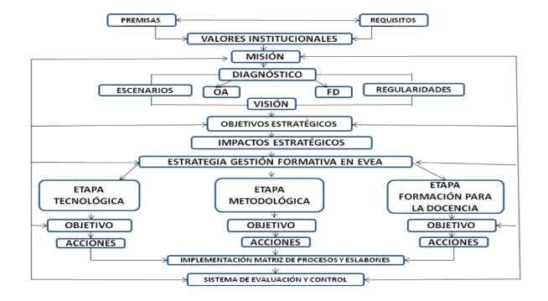
Figura 1. Estrategia para la Gestión Académica en el Entorno Virtual de Ciencias Médicas
La estrategia tendrá como objetivo general la capacitación didáctico-tecnológica de los profesores en la educación médica y contará con tres etapas:
1-Etapa tecnológica: incluirá el desarrollo de los contenidos de las diferentes disciplinas y asignaturas de cada carrera y especialidad.
2-Etapa metodológica: estará dirigida a la determinación de las necesidades de superación del personal docente en el empleo del EVEA, lo que posibilitará el diseño de los programas de los cursos de superación, talleres y jornadas.
3-Etapa de formación para la docencia: se desarrollarán las actividades formativas diseñadas a partir del resultado del diagnóstico. Se impartirán los cursos, talleres y entrenamientos pertinentes.

Referencias bibliográficas:
- Rodríguez Beltrán NM, Pardo Gómez ME, Izquierdo Lao JM. Gestión académica virtual en la educación médica superior. Didasc@lia [Internet]. 2017. [citado 9 Oct 2021];VIII(7):[aprox. 8 p.]. Disponible en: http://revistas.ult.edu.cu/index.php/didascalia/article/view/723/721
- Silva PH. La universidad cubana: el modelo de formación. Editorial Universitaria (Cuba); 2007.
- Vialart Vidal N, Medina González I. Programa educativo para el empleo de los Entornos Virtuales de Enseñanza Aprendizaje dirigido a los docentes de Enfermería. Rev. Cubana Tecnología de la Salud [Internet]. 2018 [citado 9 Oct 2021];9(1):[aprox. 29 p.]. Disponible en: http://www.revtecnologia.sld.cu/index.php/tec/article/view/1025/813
- Valverde Grandal O, García Alfonso M O, Ochoa González DA. Programa de estudios para la capacitación de profesores en la plataforma Moodle. RCIM [Internet]. 2019 Dic [citado 9 Oct 2021];11(2):130-9. Disponible en: http://scielo.sld.cu/scielo.php?script=sci_arttext&pid=S1684-18592019000200130&lng=es

